COMUNICATO STAMPA
Würth Elektronik eiSos: La serie WR-COM con USB 3.1, tipo C
Efficienti connettori USB per l'industria
Waldenburg (Germania), 28 novembre 2018 – La Würth Elektronik eiSos continua ad espandere il suo catalogo di connettori USB di alta qualità. La serie WR-COM comprende il nuovo modello standard USB 3.1 così come 3.0 e 2.0. Il volume dati di 10 GBit/s (USB 3.1 Gen 2) ed una potenza di 100 W per l'alimentazione in corrente rendono l'USB 3.1 interessante per l'impiego in esigenti applicazioni industriali. La Würth Elektronik eiSos presenta spine e prese di tipo C, caratterizzate da una durata di vita particolarmente elevata.
Con il suo pacchetto di connettori USB la Würth Elektronik eiSos offre una gamma standard particolarmente ampia di soluzioni affidabili e a basso ingombro per garantire un montaggio rapido e flessibile.
Le prese e spine USB di tipo C bidirezionali e facilmente accessibili dello standard 3.1, grazie all'avanzata elaborazione, troveranno in futuro impiego oltre che nel settore dei consumatori, anche nelle applicazioni industriali. Dispongono di una schermatura migliore e di una superficie di contatto maggiormente rivestita con materiali di elevata qualità.
Il connettore orizzontale del tipo C soddisfa i requisiti di classe ad elevata qualità pari a 10000 cicli di connessione. Può essere inserito nelle porte indipendentemente dalla direzione di inserimento e vanta una resistenza elettrica che arriva fino a 100 V ed una resistenza di contatto massima di 30 mΩ.
La Würth Elektronik eiSos con la sua serie WR-COM si orienta pienamente al previsto aumento di impiego di USB nelle applicazioni industriali. Con la modalità alternata dell'USB 3.1, l'attrezzatura elettronica dell'USB-3.1 può essere impiegata anche per la trasmissione dati di altre interfaccia standard come ad es. le porte HDMI, ethernet, thunderbolt o le porte per display con segnali audio e video.
E' sempre possibile richiedere campioni gratuiti. I connettori sono disponibili a magazzino.

Immagini disponibili
Le seguenti immagini possono essere scaricate da internet e stampate: http://www.htcm.de/kk/wuerth
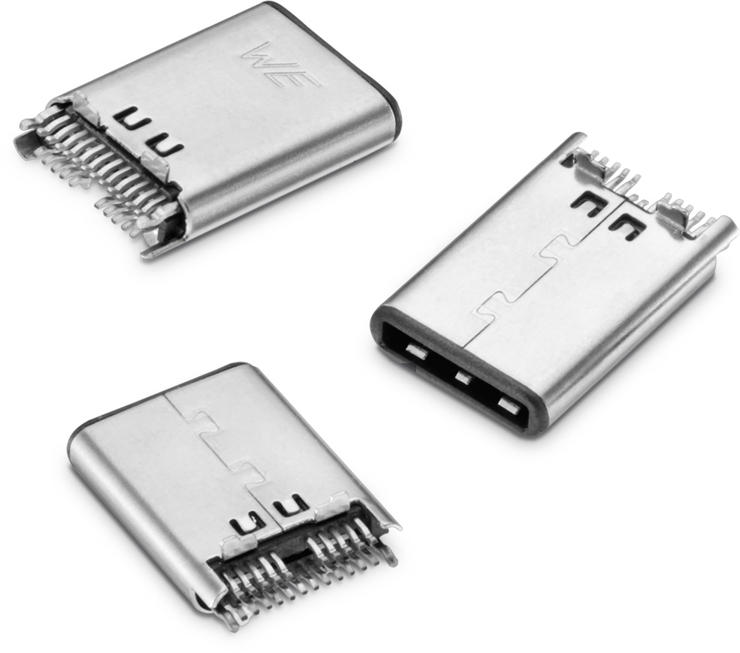
Foto di: Würth Elektronik eiSos
La serie WR-COM USB 3.1, tipo C, si adatta anche ad applicazioni industriali.

Informazioni sul Würth Elektronik eiSos
La società Würth Elektronik eiSos GmbH & Co. KG è produttrice di componenti elettronici ed elettromeccanici per il settore dell'elettronica. Nel 2017 l'impresa ha offerto impiego a 6700 dipendenti. Il gruppo Würth Elektronik eiSos è uno dei maggiori produttori europei di componenti passivi, attivo in 50 Paesi, con stabilimenti in Europa, Asia e America settentrionale che riforniscono una clientela sempre crescente a livello mondiale.
La gamma di prodotti comprende componenti per la compatibilità elettromagnetica (CEM), induttori, trasduttori, componenti HF, varistori, condensatori, resistenze, quarzi, oscillatori, moduli d'alimentazione, trasformatori di energia wireless, LED, sensori, connettori, elementi per la fornitura di corrente, tasti e interruttori, tecniche di connessione, portafusibili e soluzioni per la trasmissione di dati wireless.
Con la partnership tecnologica con la squadra di Formula E Audi ABT Schaeffler ed il suo forte supporto alle corse della Formula E, il gruppo imprenditoriale mostra la sua forza innovativa nel settore della mobilità elettrica (www.we-speed-up-the-future.com).
Würth Elektronik eiSos fa parte del gruppo Würth, leader mondiale nelle tecniche di montaggio e di fissaggio.
Würth Elektronik: more than you expect!
Per ulteriori informazioni consultare il sito www.we-online.com

Per ulteriori informazioni:  Würth Elektronik eiSos GmbH & Co. KG  Sarah Hurst  Max-Eyth-Strasse 1  74638 Waldenburg  Germania  Telefono: +49 7942 945-5186  E-Mail: sarah.hurst@we-online.de  www.we-online.de | Contatto per la stampa:  HighTech communications GmbH  Brigitte Basilio  Brunhamstrasse 21  81249 München  Germania  Telefono: +49 89 500778-20  Fax: +49 89 500778-77  E-Mail: b.basilio@htcm.de  www.htcm.de

